LIÊN ĐỘI TIỂU HỌC BÍCH HÒA
THỰC HIỆN TỐT PHONG TRÀO “ ĐỀN ƠN ĐÁP NGHĨA”

Nhân dịp kỷ niệm 77 năm Ngày thành lập Quân đội nhân dân Việt Nam (22/12/1944- 22/12/2021), sáng ngày 20/12/2021, các đồng chí trong Ban Giám hiệu nhà trường và các thầy cô giáo, ban đại diện cha mẹ học sinh cùng các em học sinh Liên đội Tiểu học Bích Hòa đã tổ chức đi viếng nghĩa trang liệt sĩ, thăm hỏi, tặng quà, giúp đỡ gia đình chính sách trên địa bàn xã Bích Hòa.
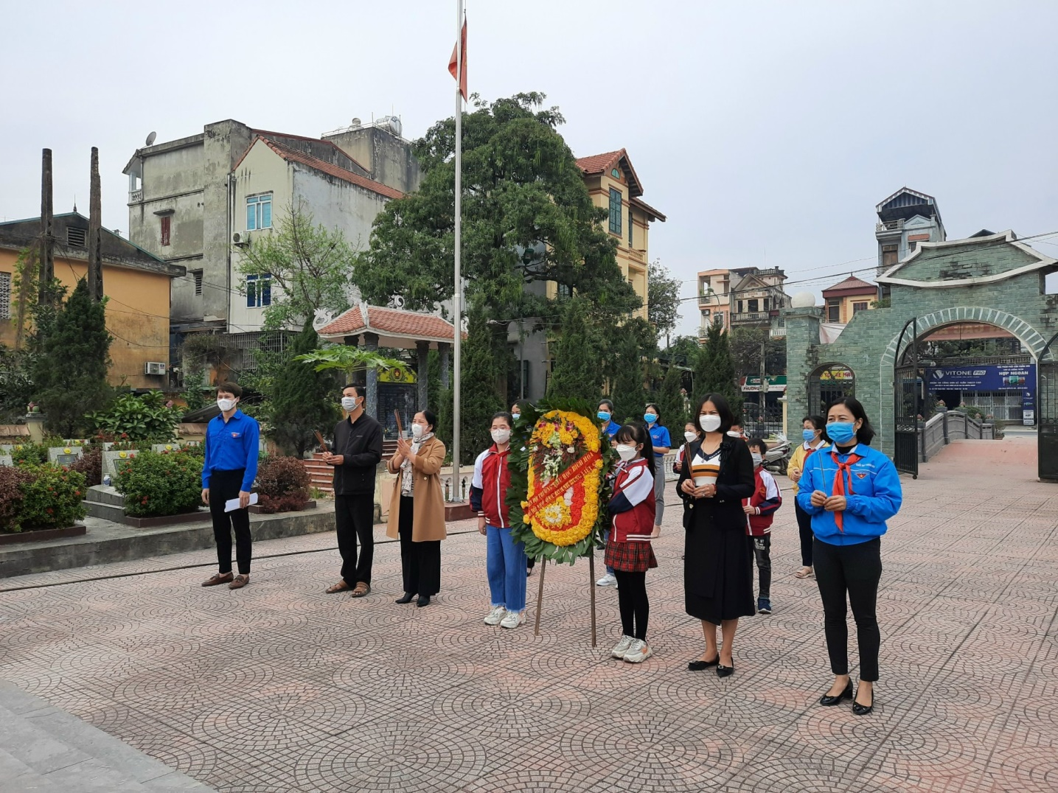
Đồng chí hiệu trưởng Phùng Thị Thanh cùng các thầy cô trong BGH nhà trường, các thầy cô giáo, ban địa diện cha mẹ học sinh và đại diện các em học sinh nhà trường đặt vòng hoa viếng nghĩa trang liệt sĩ xã Bích Hòa.
Ngay từ sáng sớm, đoàn đã đến dâng hương tại Nhà lưu niệm Bác Hồ để tưởng nhớ tới Chủ tịch Hồ Chí Minh - một người thầy vĩ đại của cách mạng Việt Nam, lãnh tụ kính yêu của giai cấp công nhân và của cả dân tộc Việt Nam, một chiến sĩ xuất sắc, một nhà hoạt động lỗi lạc của phong trào cộng sản quốc tế và phong trào giải phóng dân tộc. Tiếp đó các thầy cô cùng các em học sinh đã tổng vệ sinh toàn bộ khuôn viên Nhà Lưu niệm.
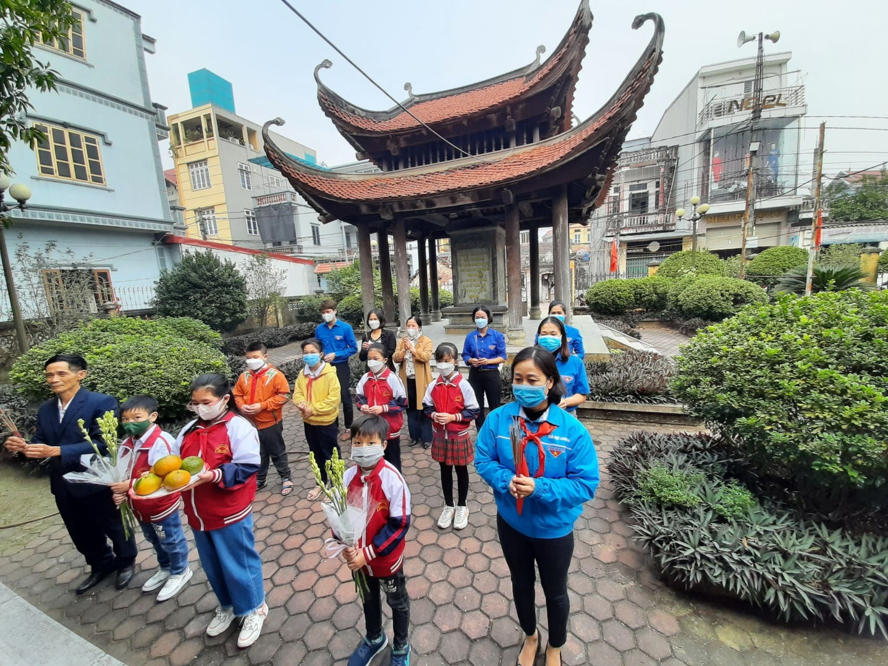
Đại diện BGH, các thầy cô giáo, ban đại diện cha mẹ học sinh cùng các em học sinh dâng hương tại Nhà Lưu niệm Bác Hồ.
Tiếp đó đoàn đã đến đặt vòng hoa viếng nghĩa trang liệt sĩ xã nhà, thăm hỏi, tặng quà các gia đình thương binh, liệt sĩ trên địa bàn xã, đó là các gia đình: Bác Nguyễn Tiến Lai ở thôn Thượng, bác Nguyễn Văn Mẫu ở thôn Thượng, bác Nguyễn Ngọc Bùi ở thôn Giữa, bác Bùi Văn Nội ở thôn Thanh Lương, bác Bùi Đỗ Bàn ở thôn Thanh Lương, và bác Phạm Vũ Gạch ở thôn Kỳ Thủy.
Tại các gia đình đoàn đến thăm, đồng chí Bùi Thị Vân Anh - Phó Hiệu trưởng nhà trường đã bày tỏ lòng biết ơn sâu sắc trước những hy sinh, những mất mát to lớn của các anh hùng, liệt sỹ và thương bệnh binh trong đấu tranh bảo vệ Tổ Quốc; ân cần hỏi thăm sức khỏe các thương bệnh binh và thân nhân gia đình các thương bệnh binh.
Sự thăm hỏi ân cần, động viên chia sẻ đó của các thầy cô giáo, các bậc phụ huynh và các em học sinh trường Tiểu học Bích Hòa đã phần nào thể hiện lòng tri ân trước công lao to lớn, sự mất mát đau thương của các thương bệnh binh và gia đình. Đây là một hoạt động mang ý nghĩa sâu sắc, giáo dục cho các em học sinh lòng biết ơn đối với các anh hùng liệt sĩ, các thương bệnh binh đã quên mình dành lại độc lập tự do cho dân tộc. Và sau đây là một số hình ảnh trong buổi tri ân.
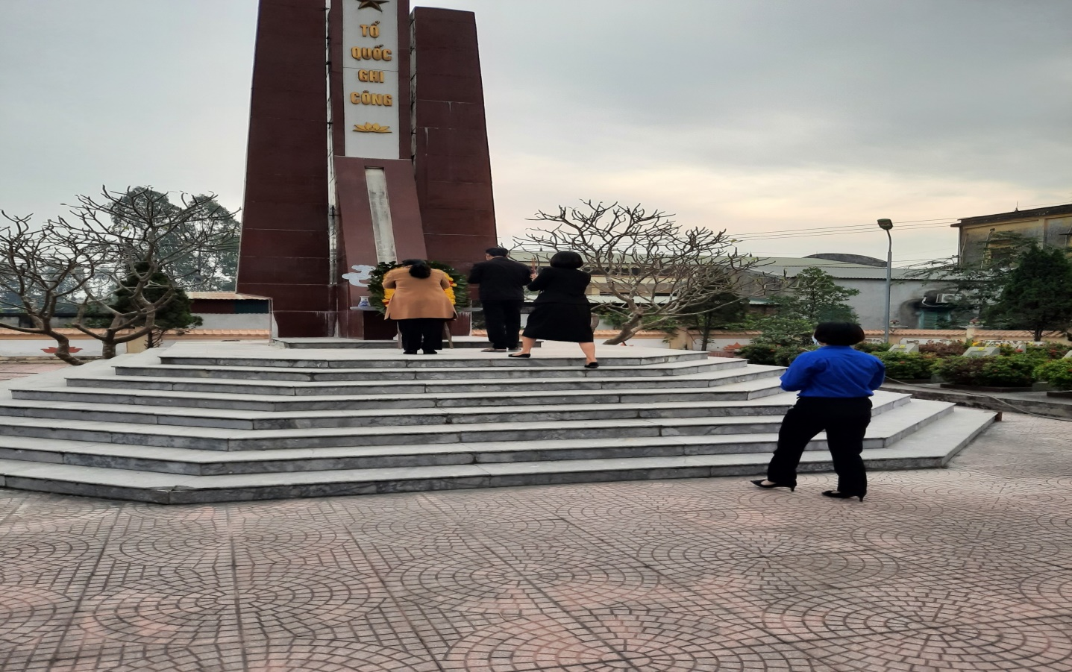
BGH cùng các thầy cô, ban đại diện cha mẹ học sinh đặt vòng hoa viếng nghĩa trang liệt sĩ xã Bích Hòa.
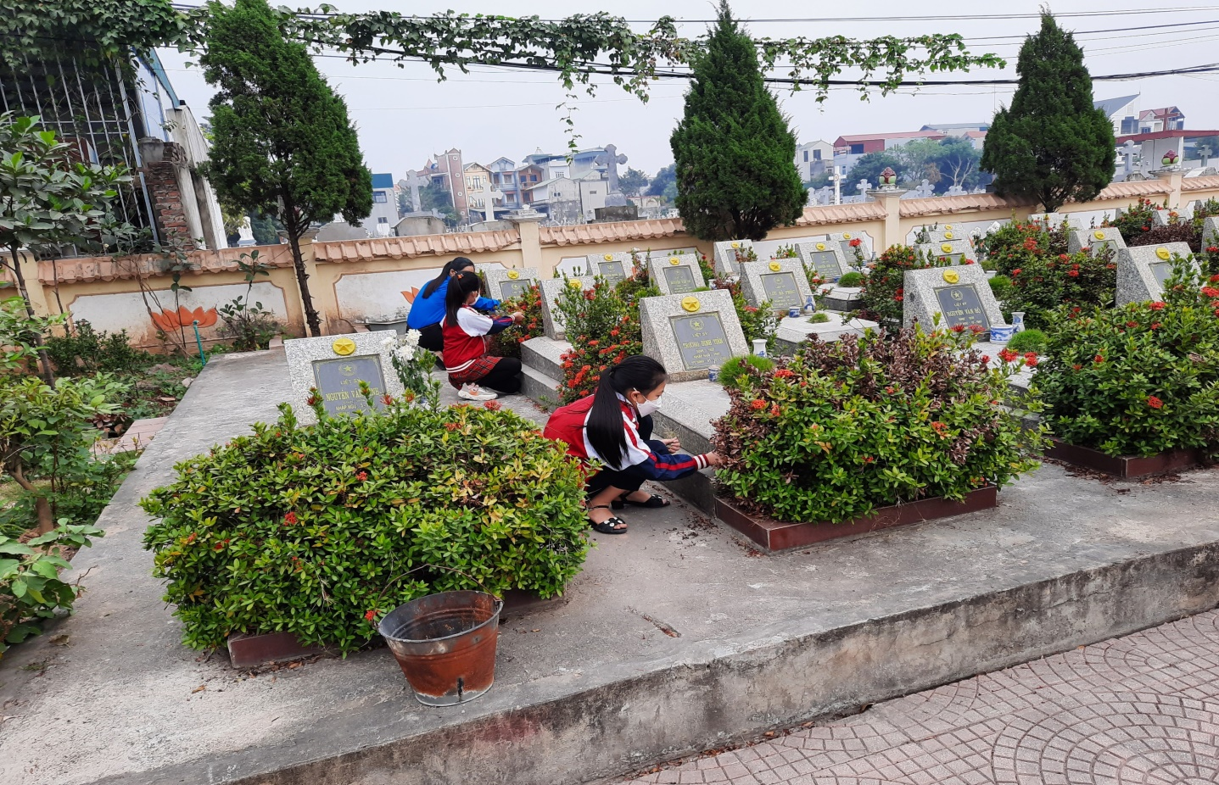
Các thầy cô và các em học sinh thắp hương và nhổ cỏ trên mộ các liệt sĩ.
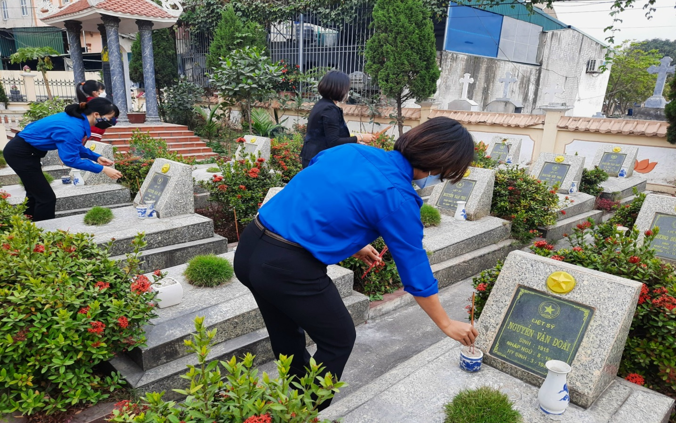
Các thầy cô và các em học sinh thắp hương và nhổ cỏ trên mộ các liệt sĩ.
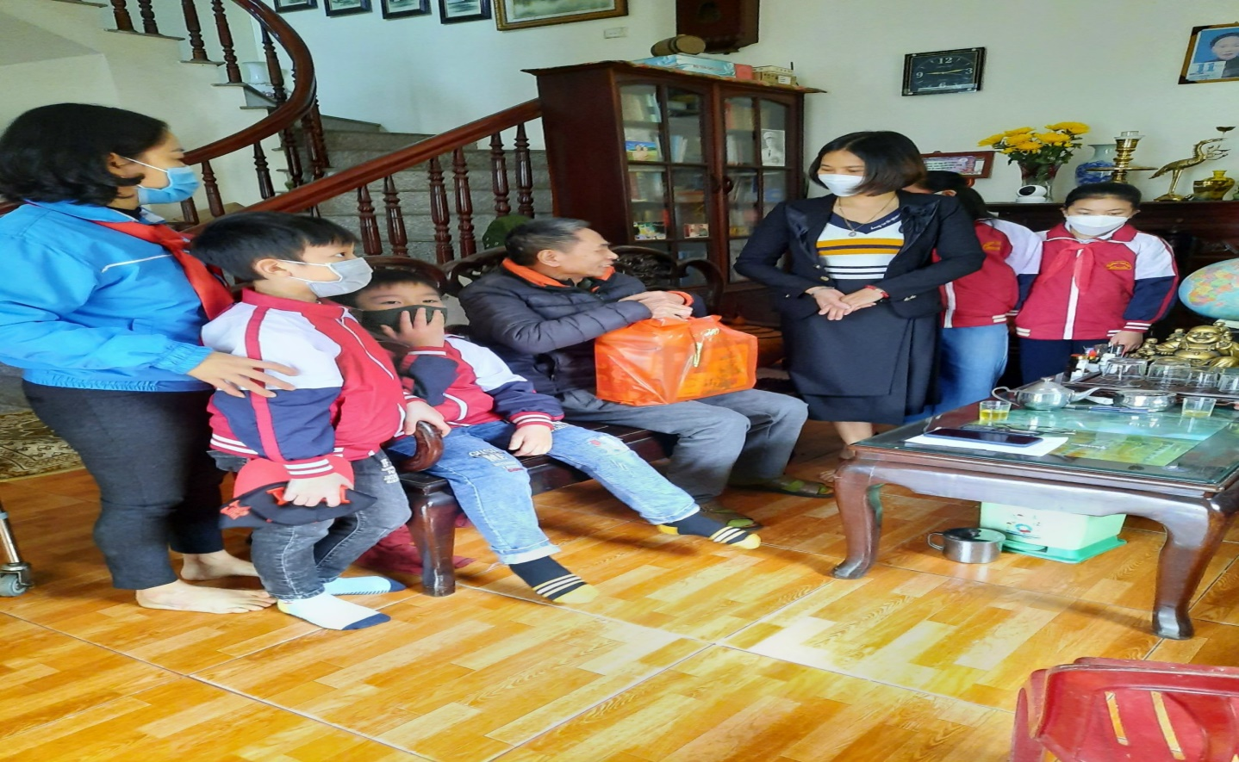
Đồng chí Bùi Thị vân Anh- Phó HT nhà trường đại diện thăm hỏi và tặng quà các gia đình thương bệnh binh trên địa bàn xã Bích Hòa.
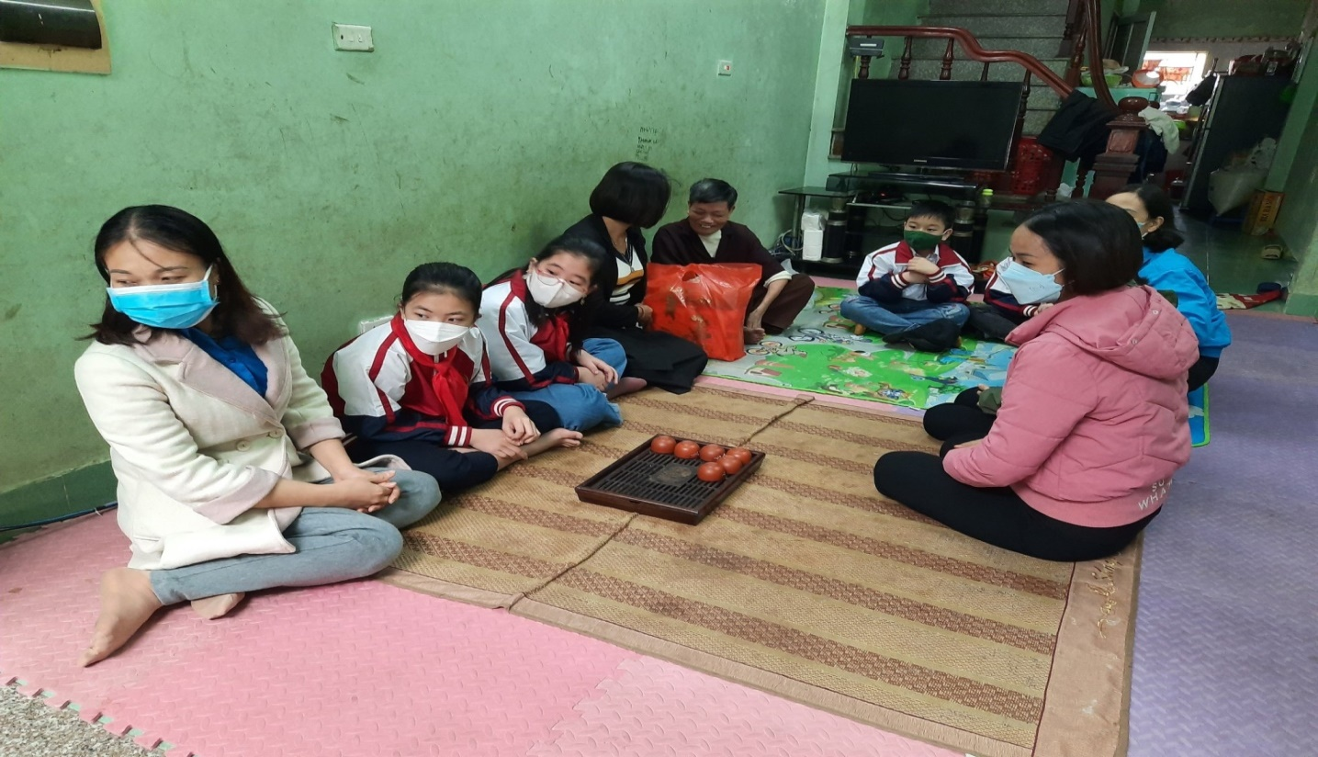
Đồng chí Bùi Thị vân Anh- Phó HT nhà trường đại diện thăm hỏi và tặng quà các gia đình thương bệnh binh trên địa bàn xã Bích Hòa.
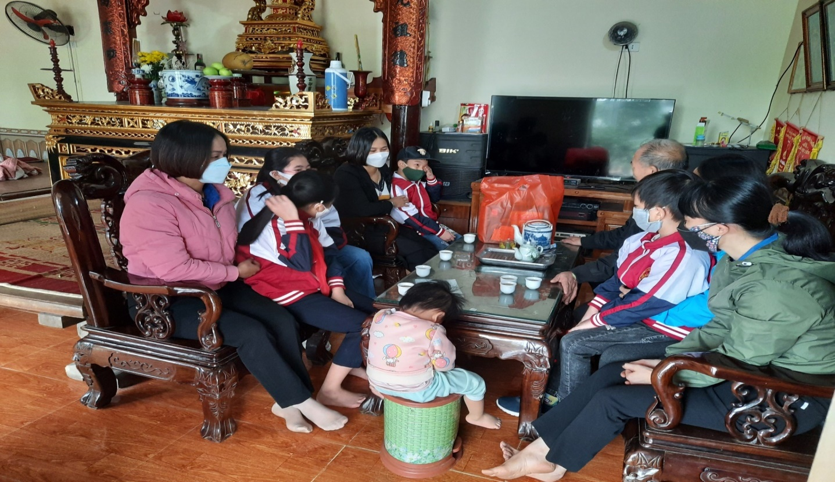
Đồng chí Bùi Thị vân Anh- Phó HT nhà trường đại diện thăm hỏi và tặng quà các gia đình thương bệnh binh trên địa bàn xã Bích Hòa.
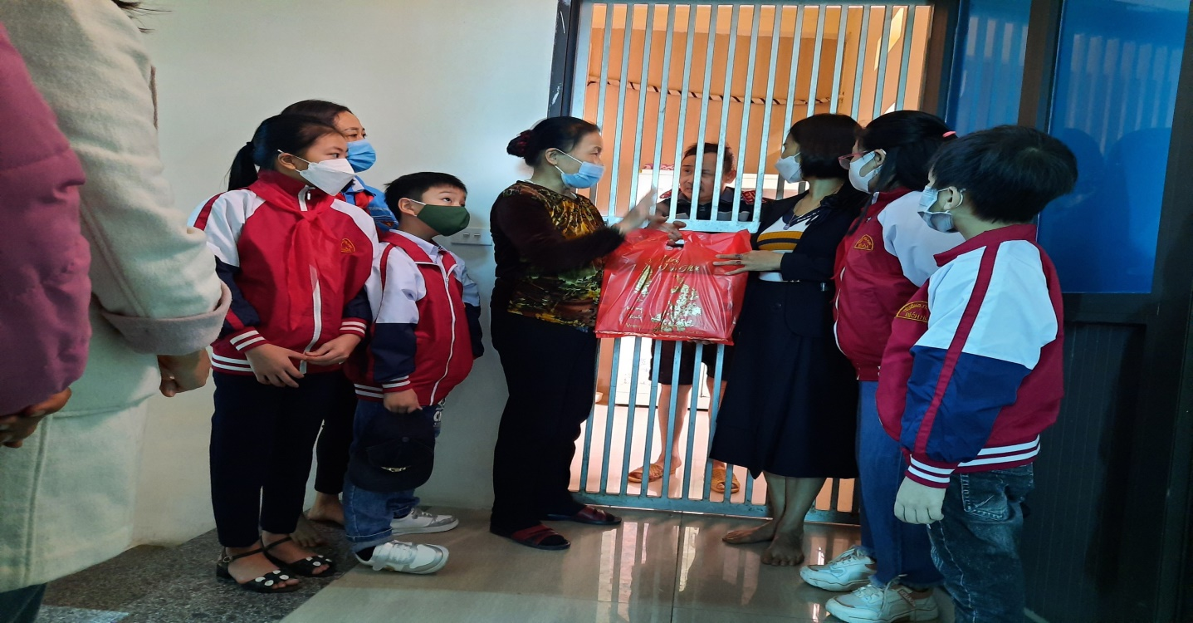
Đồng chí Bùi Thị vân Anh- Phó HT nhà trường đại diện thăm hỏi và tặng quà các gia đình thương bệnh binh trên địa bàn xã Bích Hòa.
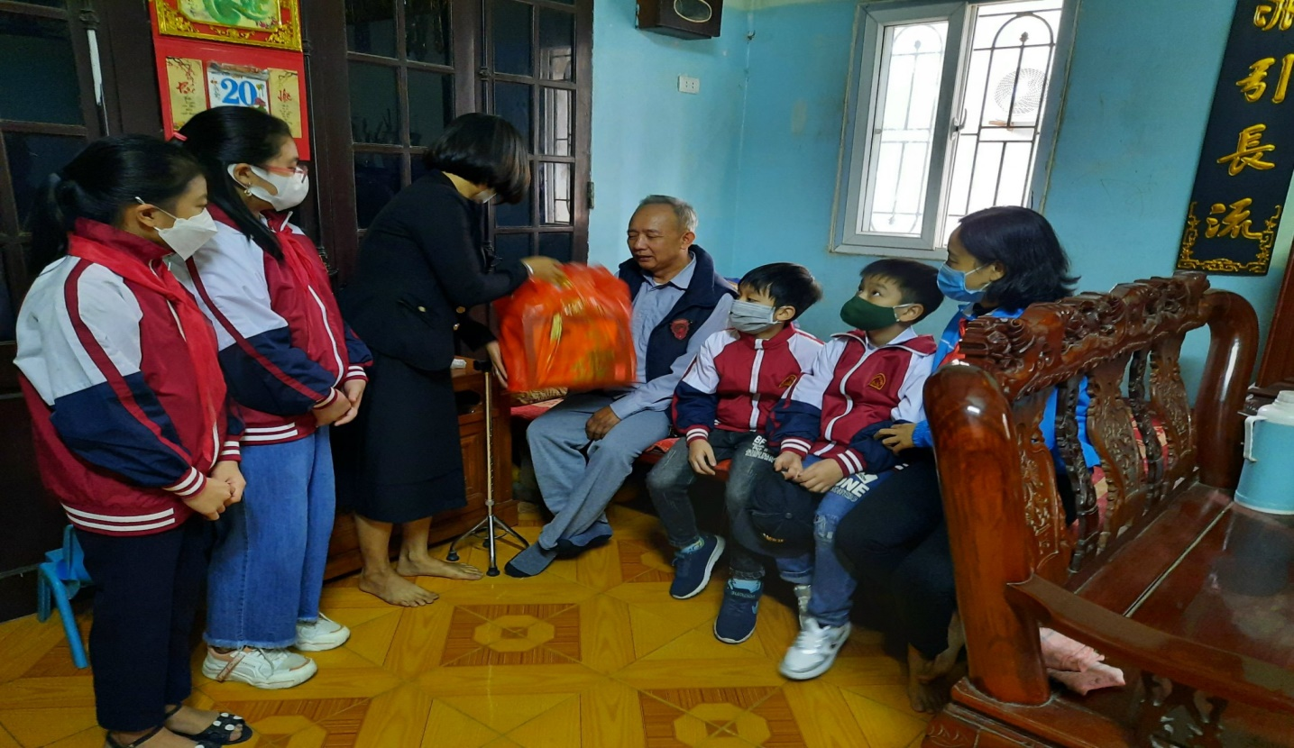
Đồng chí Bùi Thị vân Anh- Phó HT nhà trường đại diện thăm hỏi và tặng quà các gia đình thương bệnh binh trên địa bàn xã Bích Hòa.
Người đưa tin
GV Nguyễn Thị Tươi

